0000000000000000000000000000

**Drodzy Rodzice!**

Każdy z nas czasem się boi – przeżywa strach, niepokój. Także Wasze dzieci przeżywają te same emocje. Warto rozmawiać z dzieciakami o tym co czują aby poczuły się zrozumiane oraz miały poczucie wsparcia. Jak możecie rozmawiać z waszymi pociechami   
o przeżywanym strachu? Poniżej znajdziecie kilka wskazówek co zrobić, gdy Wasze dziecko powie, że się boi?

1. Po pierwsze zapewnij mu poczucie bezpieczeństwa.
2. Zapewnij poczucie zrozumienia i akceptacji – nie oceniaj tego co czuje dziecko, nie zaprzeczaj temu. Powiedz „widzę, że się boisz”, to znaczy już bardzo dużo dla Twojej pociechy!
3. Poznaj przyczynę strachu.
4. Zapewnij, że każdy czegoś się boi.
5. Opowiedz o swoich lękach z dzieciństwa.
6. Opowiedz, jak Ty radzisz sobie ze strachem.
7. Spróbuj razem z dzieckiem wymyślić strategię radzenia sobie z jego strachem – wysłuchaj propozycji dziecka, możesz zaproponować coś od siebie. Pamiętaj jednak , żeby w efekcie końcowym to dziecko wybrało z jakiej strategii chce skorzystać.
8. Przypomnij dziecku sytuacje w których poradziło sobie ze strachem – w ten sposób wzmocnisz też jego wiarę we własne możliwości.

Powodzenia!

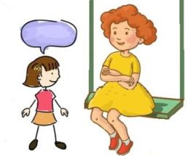

Katarzyna Prochera